**TISKOVÁ ZPRÁVA**

**22. června 2017**

**Společnost Lekvi Group oslavila 10 let působení na českém realitním trhu**

**Realitní a investiční skupina Lekvi Group letos slaví 10 let působení na českém trhu s rezidenčními a komerčními nemovitostmi. Při této výjimečné příležitosti uspořádala v prostorách projektu Central Park Praha neformální garden party pro několik desítek hostů ze širokého spektra developerských, stavebních nebo investičních společností. Na všechny přítomné čekal příjemný podvečer v místním soukromém parku, kde si mohli užít dobré jídlo, grilování, degustaci vybraných jihoamerických vín a ochutnávku koňaků. Nechybělo ani tradiční narozeninové krájení dortu.**

K oslavě výročí dodává Firaz Muinov, jednatel a výkonný ředitel Lekvi Group: *„Večerní party v projektu Central Park Praha jsme završili deset let úspěšného působení na českém trhu, během nichž jsme získali a rozšiřovali klientelu zahraničních investorů především z východních zemí. O našem růstu nejlépe vypovídají ekonomické ukazatele. V roce 2010 jsme prodali bytové jednotky v hodnotě 65 mil. Kč, o šest let později se již tento prodej pohyboval v řádu 1 mld. Kč. Věříme, že takto silnou pozici na realitním trhu si udržíme i v dalších letech.“*

*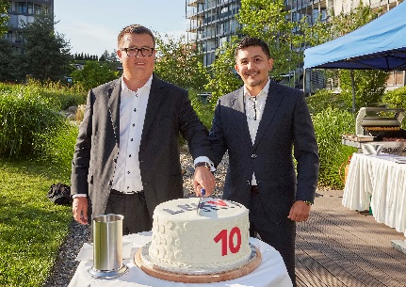Realitní a investiční skupina Lekvi Group oslavila 10leté výročí působení na českém trhu. Garden party proběhla v příjemné letní atmosféře soukromého parku projektu Central Park Praha.*

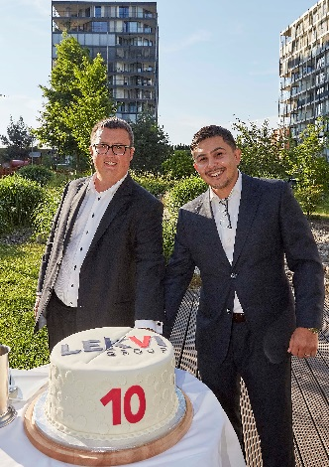

*Narozeninový dort společně rozkrojili (zleva) Victor Lekhman, majitel a zakladatel Lekvi Group, a Firaz Muinov, jednatel a výkonný ředitel Lekvi Group.*

***O společnosti Lekvi Group:***

[*Lekvi Group*](http://www.lekvi.cz) *byla založena v roce 2007. Z malé firmy, která se věnovala pomoci cizincům se získáváním víz či zakládáním živnosti, se rozrostla v renomovanou realitní a investiční skupinu s velmi silnou pozicí na českém trhu rezidenčních i komerčních nemovitostí. V současnosti disponuje širokým portfoliem klientů z České republiky, kteří tvoří cca 20 % všech zákazníků, a východních zemí – především Ruska, Ukrajiny, Běloruska a Ázerbájdžánu. Slibně se rozvíjí rovněž spolupráce s Izraelem a Čínou. Je členem Moskevské asociace realitních makléřů a* [*Realitní komory České republiky*](https://www.realitnikomora.cz/clenove/realitni-kancelare/Lekvi-a-Partners-sro_9403)*.*

*Předností Lekvi Group je hluboká znalost českého prostředí, poměrů na finančním trhu a mentality zahraničních investorů z širokého spektra zemí. Pro své klienty z řad jednotlivců i developerů je schopna zajistit komplexní realitní služby – od prodeje a pronájmu nových i secondhandových nemovitostí až po profesionální správu daných objektů, kterou obstarává u bytů a komerčních nemovitostí o celkové ploše přes 40 000 m2. Nabízí však také celkový poradenský, finanční a právní servis, který je spjatý s koupí a následným pronájmem nemovitostí, daňové poradenství či řešení vízové problematiky. Mezi její další činnosti patří aktivní spolupráce s právnickými osobami, které chtějí v České republice vytvořit platformu pro své mezinárodní podnikatelské aktivity. Na základě poptávky pro ně vyhledává investiční příležitosti v průmyslu nebo zajišťuje jejich kompletní zastoupení na českém trhu.*

*Mezi první výrazné projekty z portfolia Lekvi Group patřil Central Park Praha na pražském Žižkově, který se jí podařilo zcela vyprodat. Po prvním výrazném úspěchu následovalo navázání spolupráce s řadou významných developerských společností, mezi které patří např. Daramis, Central Group, Crestyl, BM Develop, Acord Invest, Sekyra Group, Edifice, Pražská správa nemovitostí nebo Metrostav Development. Své portfolio však stále obohacuje o další silné partnery, pro které představuje jistotu v podobě stabilní zahraniční klientely, jež se neustále rozšiřuje o investory z dalších zemí. V rámci své prodejní strategie navázala spolupráci také s mnoha předními bankovními domy, např. s Českou spořitelnou, UniCredit Bank, Sberbank CZ nebo PPF Bankou.*

*O pevné pozici Lekvi Group na českém trhu vypovídají její hospodářské výsledky. Zatímco v roce 2010 prodala bytové jednotky za 65 mil. Kč, v roce 2016 se již tento prodej pohyboval v řádu 1 mld. Kč. Díky svému know-how, bohaté síti kontaktů a aktivnímu marketingu prodala za 10 let působení v realitním segmentu již cca 1 000 bytových jednotek.*

***Další informace:***

**Crest Communications**

Marcela Kukaňová, tel.: +420 731 613 618, [marcela.kukanova@crestcom.cz](mailto:marcela.kukanova@crestcom.cz)

Marie Cimplová, tel.: +420 731 613 602, [marie.cimplova@crestcom.cz](mailto:marie.cimplova@crestcom.cz)

www.crestcom.cz

**Lekvi Group:**

Firaz Muinov, tel.:+420 776 717 770, [muinov@lekvi.cz](mailto:zvereva@lekvi.cz)

[www.lekvi.cz](http://www.lekvi.cz)